## línea horizontal



Diagramas Entidad/Relación

Base de datos (BAE)

**─**

HIRAHI MEJÍAS DELGADO

1 DAM A

# INTRODUCCIÓN

Elabora el diagrama Entidad/Relación de los siguientes enunciados. Explica y justifica de forma pormenorizada y detallada las decisiones de diseño tomadas en cada uno de los ejercicios (entidades, relaciones, atributos, cardinalidades,...).

# Diagrama 1

# 

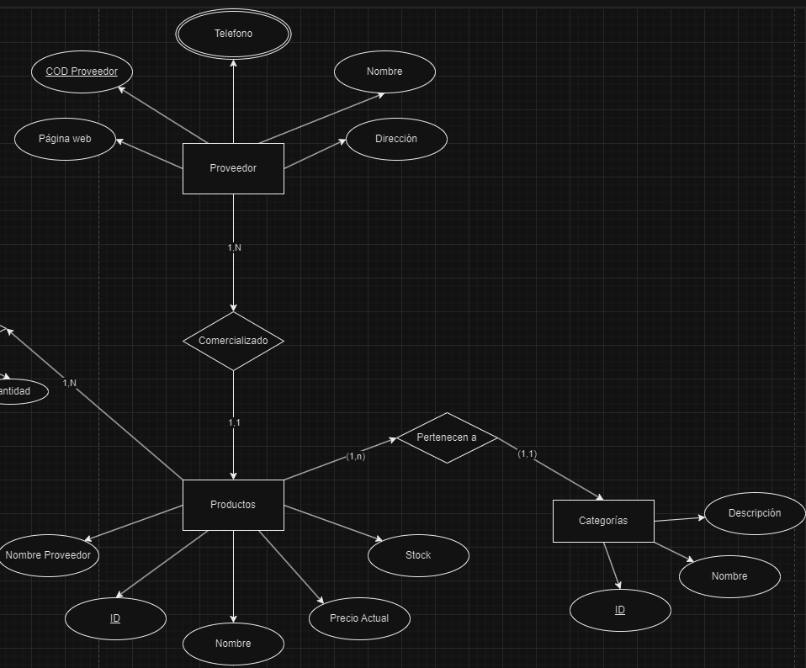

Podemos Apreciar que Proveedor tiene relación con producto porque un proveedor comercializa varios productos y un producto es proporcionado por un proveedor y la siguiente relación de producto con categorías porque un producto pertenece a una categoría y una categoría pertenece a varios productos

ID está subrayado porque es una clave primaria y el atributo de proveedor teléfono tiene doble círculo porque puede haber más de un teléfono

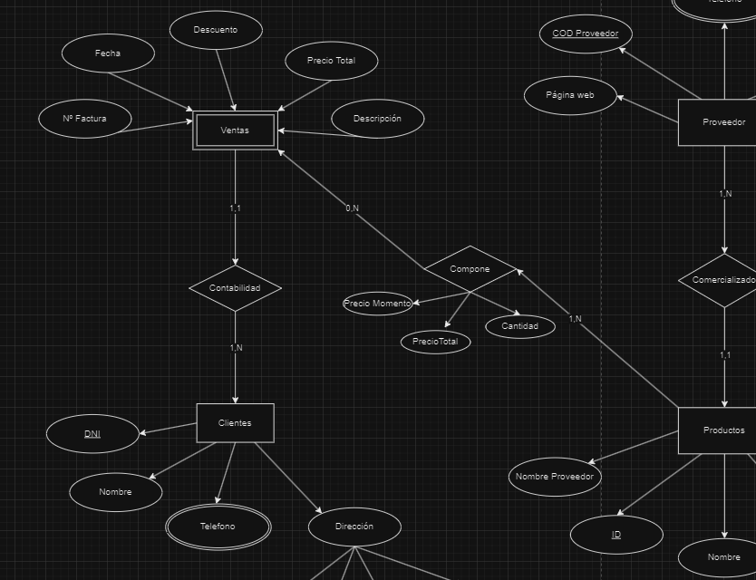

Ventas es una entidad débil, ya que depende de otra entidad para su existencia.

DNI de clientes es una clave primaria por lo que está subrayado y el atributo telefono tiene dos círculos porque puede haber más de un teléfono y se representa asi

Ventas tiene una relación con Clientes ya que una venta es realizada por un cliente y un cliente puede realizar varias ventas

tambien tiene relacion ventas con productos ya que un producto puede estar en varias ventas, pero que podemos tener un producto que no haya sido vendido.

# Diagrama 2

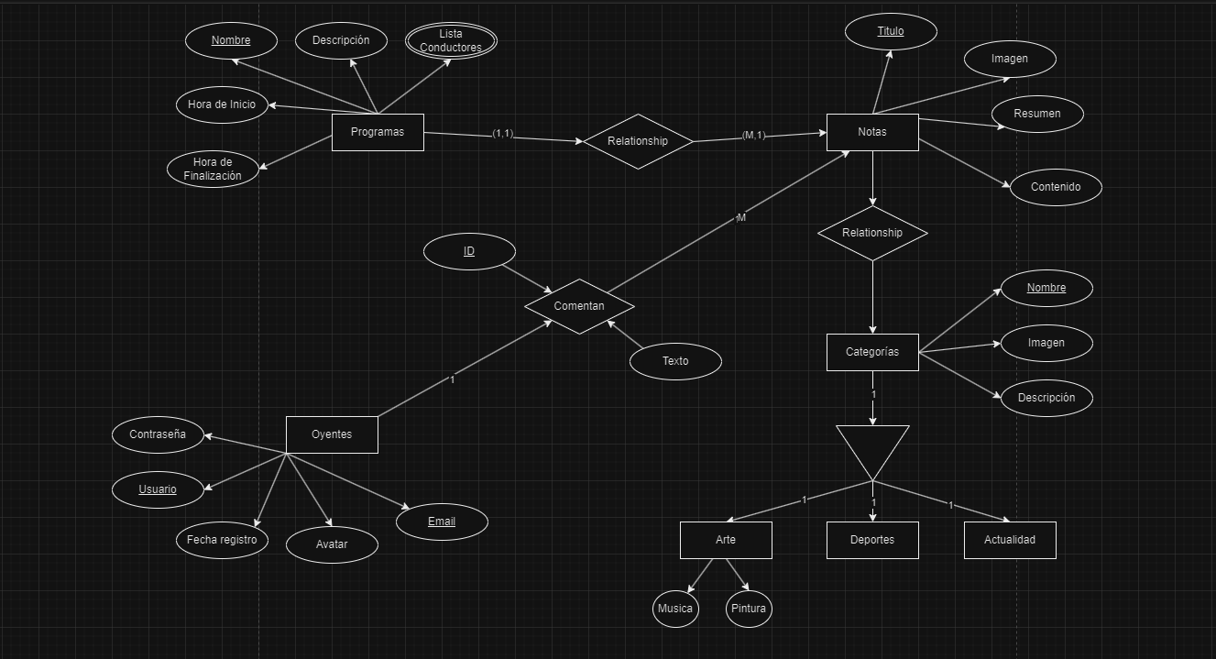

Relaciones

Un programa escribe muchas notas, pero cada nota está escrita por un solo programa. (Relación uno a muchos entre Programa y Nota)

Una nota pertenece a una categoría, pero una categoría puede tener muchas notas. (Relación muchos a muchos entre Nota y Categoría, ya que una nota puede pertenecer a varias categorías y una categoría puede tener varias notas)

Un usuario puede comentar muchas notas, pero cada comentario es hecho por un solo usuario. (Relación uno a muchos entre Usuario y Comentario)

Una nota puede tener muchos comentarios, pero cada comentario pertenece a una sola nota. (Relación uno a muchos entre Nota y Comentario)

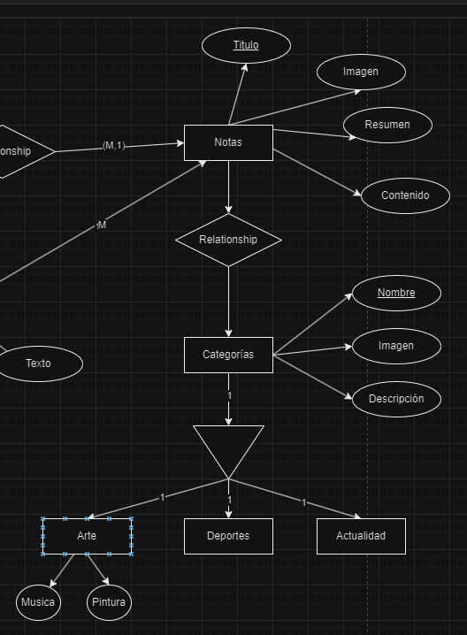

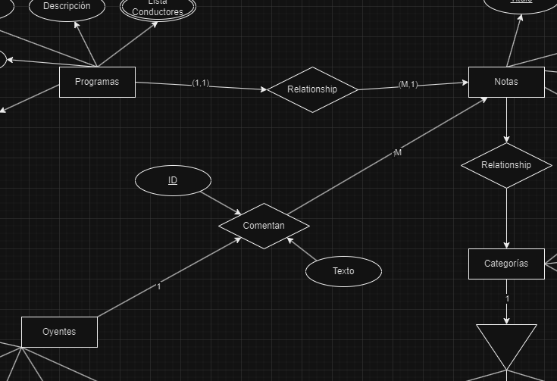

**En Categorías se crea una jerarquía**

**Los atributos subrayados significan que son claves primarias**

# Diagrama 3

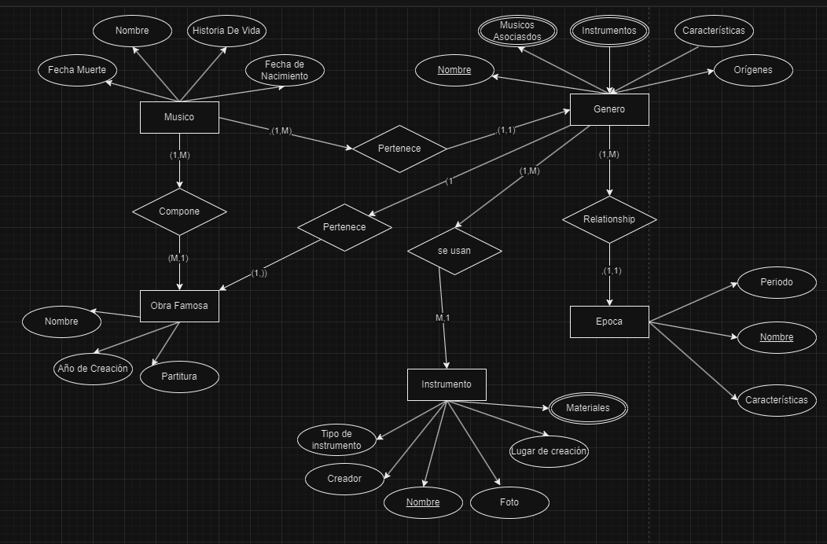

* La relación entre Época y Género es una relación uno a muchos, ya que una época puede tener varios géneros, pero un género pertenece a una sola época.
* La relación entre Género y Músico es una relación uno a muchos, ya que un género tiene varios músicos asociados, pero un músico pertenece a un solo género.
* La relación entre Género e Instrumento Musical es una relación muchos a muchos, ya que un género puede utilizar varios instrumentos, y un instrumento aparece en varios géneros.
* La relación entre Género y Obra Famosa es una relación uno a muchos, ya que un género puede tener varias obras famosas, pero una obra famosa pertenece a un solo género.
* La relación entre Músico y Obra Famosa es una relación muchos a muchos, ya que un músico puede componer varias obras famosas y una obra famosa puede ser compuesta por varios músicos.

